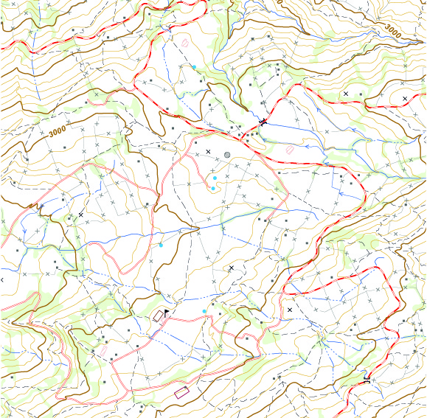

Informe de validación: Modelo Digital de Terreno

Municipio o zona: XXX (Cod DANE)

Subdirección Cartográfica y Geodésica
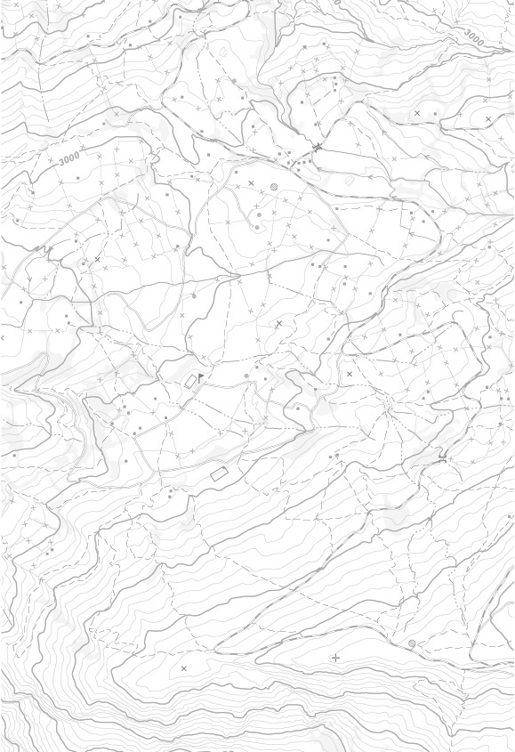

Dirección de Gestión de Información Geográfica

Informe de Validación
Municipio: XXX (Cod DANE)

Subdirección Cartográfica y Geodésica
//FECHA //

Tabla de contenido

1. Información general del producto 4
2. Validación de lineamientos técnicos generales 5
2.1 Sistema de Referencia 5
2.1.1 Sistema de Referencia Horizontal 5
2.1.2 Sistema de Referencia Vertical 5
2.2 Tipo de representación y formato de intercambio. 6
2.3 Consistencia Temporal 6
2.4 Metadato 6
3. Validación de especificaciones técnicas por producto. 7
3.1 Totalidad. 7
3.2 Exactitud absoluta en posición 8
3.3 Consistencia Lógica 10
3.3.1 Consistencia Conceptual 10
3.3.1.1 Resolución Espacial 10
3.3.1.2 Valores Atípicos 11
3.3.1.3 Detección de Vacíos 11
4. Reporte de Calidad 13
5. Concepto Calidad del Producto 14

Información general del producto

Se realizó la validación del Modelo Digital de Terreno (MDT) del municipio de xxxx ubicado en el departamento de xxxx, de acuerdo con los parámetros de calidad establecidos en la resolución 471 y 529 de 2020, y resolución 197 de 2022 expedida por el IGAC

Gráfica 1.
Localización General

El producto a evaluar corresponde a una <<denominación del producto>> ubicado en; Agregar una pequeña descripción de la ubicación del proyecto como municipio, departamento, área, escala, fecha de entrega

El Modelo Digital de Terreno representa un conjunto de datos que se asignan algorítmicamente a coordenadas bidimensionales, que incorpora la elevación de las características topográficas importantes en el terreno. Su propósito es la representación de la superficie terrestre y generación de datos altimétricos; sin tener en cuenta los elementos sobre la superficie como árboles, obras civiles o edificaciones sobre el mismo. El propósito es la representación de la superficie terrestre, generación de datos altimétricos, caracterización de la topografía del terreno, gestión del riesgo y modelamiento hidrológico, entre otros.

Los modelos tienen una estructura de almacenamiento de grilla cuyo espaciado vendrá condicionado por su resolución. El MDT puede ser generado a partir de cualquier procedimiento, siempre cumpla con las siguientes medidas de calidad.

Validación de lineamientos técnicos generales

Sistema de Referencia

Sistema de Referencia Horizontal

De acuerdo con lo establecido en la Resolución 370 de 2021, todos los productos de la cartografía básica deben hacer uso del Marco Geocéntrico Nacional de Referencia es MAGNA-SIRGAS, establecido mediante Resolución 068 de 2005, o aquel que lo modifique o lo sustituya. La proyección cartográfica será definida en un único origen de coordenadas, con los parámetros establecidos en la tabla 1.

Tabla 1. Parámetros de la proyección cartográfica | Parámetro | Valor
 | Proyección | Transversa de Mercator
 | Elipsoide | GRS80
 | Origen: Latitud | 4° N
 | Origen: Longitud | 73° W
 | Falso Este | 5.000.000
 | Falso Norte | 2.000.000
 | Unidades | Metros
 | Factor de escala | 0.9992

Verificando la información del metadato interno el producto se evidencia que, el Modelo Digital de Terreno del municipio de <XXXXX> cuenta con el sistema de referencia MAGNA-SIRGAS / Origen Nacional, como se evidencia en la gráfica 2.
<ajustar comentarios de acuerdo con el resultado de la verificación>

Gráfica 2.
Sistema de Referencia / Proyección cartográfica

Sistema de Referencia Vertical

El sistema de referencia vertical empleado será el que tiene origen en el mareógrafo de Buenaventura.

En los casos en los cuales se requiera realizar reducción de alturas elipsoidales a ortométricas, se utilizará el modelo geoidal de Colombia-GEOCOL 2004. <ajustar comentarios de acuerdo con el resultado de la verificación de sistema vertical>
El resultado de la validación del sistema de referencia horizontal y vertical para el modelo digital de terreno, es el siguiente:

Tipo de Valor: Booleano
Nivel de Conformidad: Verdadero
Resultado: <Conforme>

Tipo de representación y formato de intercambio.

Los formatos permitidos son: Archivo raster del Modelo Digital de Terreno (MDT), en formatos *.IMG, *.TIFF, *.ASC o *.ECW. El pixel debe ser entero con signo. Nubes de puntos en formato *.LAS para los MDT elaborados con tecnología Lidar.

El formato del MDT del proyecto xxxx fue entregado en formato XXXX, por lo tanto, el resultado de la validación es el siguiente.

Tipo de Valor: Booleano
Nivel de conformidad: Verdadero
Resultado: <Conforme>

Consistencia Temporal

Verificación de la temporalidad de los insumos utilizados en la generación del producto a partir de los metadatos suministrados.

De acuerdo con la Resolución 471 y 529 de 2020 (…) “La producción de la información vectorial bajo el marco de esta resolución debe realizarse con insumos capturados en un periodo inferior o igual a 3 años y hasta 5 años para zonas de poca dinámica inmobiliaria”.

De acuerdo a lo reportado en el metadato y/o informe de calidad, la fecha de captura de los insumos del modelo digital de terreno evaluado es XXXXXXX, por lo tanto <Conforme> con la requerida para el producto.

Metadato

Todos los productos de la Cartografía Básica Oficial de Colombia deben estar documentados bajo la norma técnica ISO 19115 e ISO 19139 según la actualización vigente. El metadato debe contener como mínimo los elementos obligatorios y condicionales del núcleo de ISO y debe ser entregado en formato XML conforme a la estructura normativa.

Para la verificación del cumplimiento de la estructura y condicionalidad del metadato conforme al estándar, se hace uso del aplicativo dispuesto en https://serviciosgeovisor.igac.gov.co:8080/Geovisor/. De igual forma, se realiza una inspección del contenido descrito en cada uno de los campos, con el ánimo de verificar su consistencia y calidad.

Verificado el cumplimiento de la normatividad y la información mínima que debe contener el metadato, se determina que el metadato generado para este producto es <Conforme/ No Conforme)

Gráfica 3.
Validación Metadato. Estructura XML

Validación de especificaciones técnicas por producto.

Totalidad.

Este elemento evalúa el cubrimiento del área generada del modelo digital de terreno y su relación con respecto al área que se proyectó realizar.

Gráfica 3.
Cubrimiento DTM

Se verificó que el área total del proyecto esté cubierta por el archivo raster. Para tal fin, se desplegó el archivo geográfico correspondiente al límite del proyecto y el archivo raster del modelo digital de terreno con sus bloques u hojas que lo conforman, cuando el producto tenga una distribución por bloques, se debe garantizar un solape entre los mismos de mínimo 2 pixeles.

Se identificó y calculó el área faltante u omitida en hectáreas, haciendo uso de herramientas de medición de las cuales dispone el software GIS, para el cálculo del porcentaje de área faltante se aplicó la siguiente fórmula:

P = (AO / ALP) * 100
En donde:
P: corresponde al porcentaje de omisión
AO: Área omitida
ALP: Área límite del proyecto evaluado.

El área del límite del proyecto corresponde a xxxx hectáreas y el área omitida del modelo digital de terreno es de xxxx hectáreas, por lo tanto, el porcentaje de omisión que presenta el MDT es de xx%.

El porcentaje de aceptación para esta medida de calidad debe ser un área faltante inferior al 3% del área total del proyecto. Se acepta este porcentaje de omisión, siempre y cuando, el área de omisión no afecte la representación del terreno en elementos tales como hidrografía, vías y zonas de cambio de pendiente, por lo tanto, el resultado para el elemento de calidad totalidad es el siguiente:

Tipo de Valor: Porcentaje
Nivel de Conformidad: 3 %
Resultado: <Conforme>

Exactitud absoluta en posición

Representa la diferencia entre la posición medida en el producto final y la que se considera como verdadera, obtenida de una fuente más precisa. La exactitud vertical es la principal medida de calidad de un modelo digital de terreno.

Gráfica 4.
Distribución de puntos de control

Se verificó la medida de exactitud posicional para el componente vertical, es decir los valores de altura (z). El modelo digital del terreno garantizará la exactitud posicional absoluta al 95% de confianza de acuerdo con la siguiente Tabla 2, donde el cálculo del error medio cuadrático debe ser igual o menor al valor reportado.

Tabla 2. Exactitud vertical según producto | Producto | RMSEz (m) | Exactitud Vertical confianza 95% (m)*
 | MDT1 | 0.3 | 0.6
 | MDT2 | 0.6 | 1.2
 | MDT5 | 1.5 | 3
 | MDT10 | 3 | 6
 | MDT25 | 7.5 | 15
(*) Valores de EC95 iguales a 1,96*RMSEz que han sido aproximados 2*RMSEz para obtener valores más generales.

Se realizó la inspección sobre todo el conjunto de datos, de acuerdo con el área y espaciado de Grilla/Malla del proyecto, se define el uso de xxxx puntos, distribuidos uniformemente sobre el área de cubrimiento y en zonas alejadas de cambios bruscos de pendiente líneas de ruptura, entre otros elementos determinantes en la forma del terreno.

Los puntos tomados para la validación cumplen con las características mínimas que deben incluir, tener el mismo origen de proyección o sistema de referencia del modelo digital de terreno a validar, coordenadas ajustadas para la época (Para puntos del consolidado del IGAC) y sus hojas descriptivas.

Con esta información, se evaluó la altura de cada punto obtenido del modelo digital de terreno contra el valor que se considera como verdadero, así:

$${RMSE}_{z}=\sqrt[2]{\frac{\sum{{\left(Z_{datosi}-Z_{controli}\right)}^{2}}}{n}}$$

En donde:
- Z_{datoi} es la coordenada vertical del punto de control en el conjunto de datos;
- Z_{controli} es la coordenada vertical del punto de control en una fuente de mayor exactitud posicional.
- n es el número de puntos de control
El valor de n está en función del área a evaluar y el espaciado de grilla/malla del proyecto.

A partir de la información obtenida de puntos de verificación, se obtuvo el siguiente resultado:

Tabla 3. Resultado RMSEz

El cálculo del error medio cuadrático arrojo un valor de 1.055, inferior/ superior al permitido para la escala, por lo tanto, el resulta de la validación de la exactitud absoluta en posición, es el siguiente:

Tipo de Valor: Real
Nivel de conformidad: 3 RMSEz – 6 Exactitud vertical de confianza 95%
Resultado: <Conforme>

Consistencia Lógica

En la validación de este elemento de calidad se verifica que el modelo digital de terreno permita ver la consistencia en la definición del terreno sin la presencia de saltos o discontinuidad. Esto se realiza mediante observación estereoscópica o análisis espacial según la fuente de los datos de la interpolación.

Consistencia Conceptual

Resolución Espacial

El modelo digital del terreno se obtiene por interpolación de datos de elevación capturados por diferentes métodos. La resolución se define por el paso de malla o distancia de muestreo de las alturas del terreno; las cuales deben cumplir con un espaciado mínimo de acuerdo con la escala (Ver tabla 4).

Tabla 4. Espaciado máximo del MDT Grilla/Malla <señalar según la escala> | Producto | Espaciado máximo de Grilla/Malla (m)
 | MDT1 | 1
 | MDT2 | 2
 | MDT5 | 5
 | MDT10 | 10
 | MDT25 | 25

Mediante el uso de software de procesamiento, revisar el espaciado máximo de grilla del MDT según el producto de acuerdo con lo establecido en la tabla 4.

Gráfica 5. Tamaño de pixel

Como se puede ver en la gráfica 5 el paso de grilla o malla del producto es de xx metros su valor l valor es permitido/ No permitido de acuerdo a la escala. <ajustar de acuerdo con el resultado de la verificación>

Valores Atípicos

La validación de los valores atípicos se efectúa con el fin de Con el fin de verificar la continuidad y coherencia de la información raster del MDT en la cual no se deben presentar saltos ni valores de elevación extremos con relación a los valores comunes dentro del modelo como, valores negativos (menores a -10m) o mayores a los 5800m, ya que estos valores en el relieve colombiano son los mínimos y máximos.

Gráfica 6. Valores atípicos

Detección de Vacíos

Adicionalmente se Identificaron los valores vacíos, Null o valores que no corresponden con la forma del terreno o generan discontinuidad en el mismo, mediante la generación de curvas de nivel, mapa de sombras y visualización e 3D, permitiendo así determinar la continuidad de los valores en x,y,z del modelo digital de terreno.

Gráfica 7. Curvas de nivel generadas.

Por lo tanto, el resultado para la validación del elemento de calidad Consistencia Lógica y todos sus sub elementos, es el siguiente:

Tipo de Valor: Booleano
Nivel de conformidad: Verdadero
Resultado: <Conforme>

Reporte de Calidad

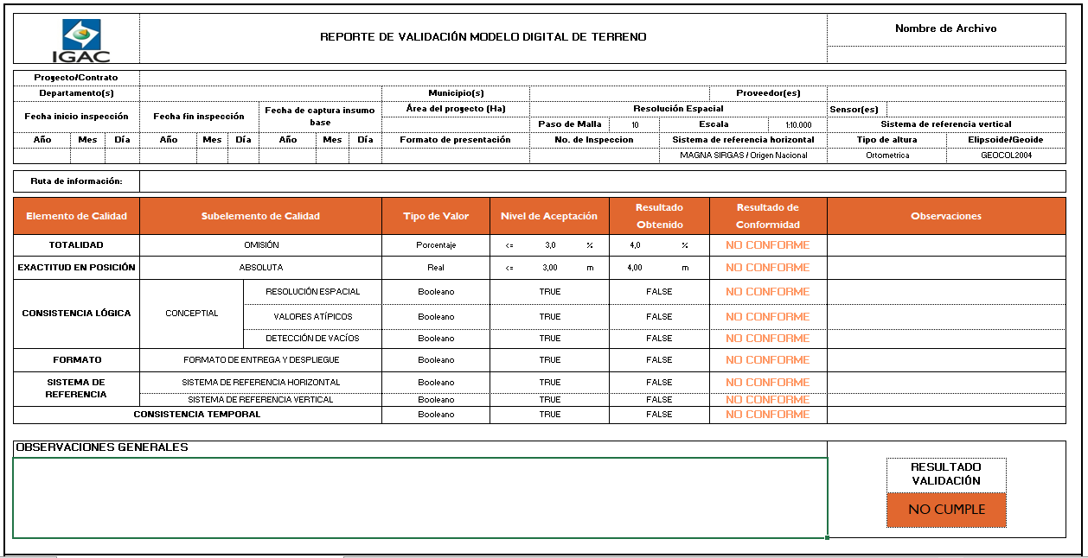

Concepto Calidad del Producto

Por ejemplo, <El presente concepto, debe ser interpretado como la posibilidad de mejorar algunos elementos técnicos que presentaron inconsistencias en la verificación realizada por parte del IGAC; a saber, problemas de líneas de costura, radiometría, continuidad, comisión, omisión, resolución espectral y descripciones de puntos de control. En este sentido, se solicita ajustar las observaciones puntuales y corregir la totalidad de los mosaicos en aquellos casos en los que se rechaza el producto por superar la tolerancia establecida. Adicionalmente, se requiere adjuntar los puntos faltantes con sus respectivas descripciones y actualizar la información correspondiente a los puntos en los que las descripciones no permitieron su ubicación efectiva. La atención de las observaciones realizadas es imperativo para dar el concepto de aceptación final al producto>.

Informe de validación: Modelo Digital de Terreno.
Elaborado por
Nombre 1
Aprobado por
Nombre 2
Fecha de creación o actualización
AAAA-MM-DD
Licencia
Attribution 4.0 International (CC BY 4.0)

Para mayor información

Dirección de Gestión de Información Geográfica
INSTITUTO GEOGRÁFICO
AGUSTÍN CODAZZI

www.igac.gov.co

Carrera 30 No. 48-51
Teléfonos: 60 (1) 3773214 | Celular #367
Bogotá D.C., Colombia

https://igac.gov.co/sites/igac.gov.co/files/normograma/resolucion_471_de_2020.pdf
https://igac.gov.co/sites/igac.gov.co/files/normograma/resolucion_529_de_2020.pdf
Son puntos de coordenadas (x, y, z) con una exactitud posicional definida.

